TÀI LIỆU SRS v1.0
Quản lý nhân viên
Dự án: Hệ thống ERP POS

Hà Nội, năm 2026

PHÊ DUYỆT TÀI LIỆU - SFIN
Người biên soạn: | Trần Thị Hay | ………………………..
Chức danh: | Phân tích nghiệp vụ | Ngày: 21/04/2026
Người phê duyệt: | Ngô Đạo Quân | ………………………..
Chức danh: | Quản trị dự án | Ngày: 21/04/2026

PHÊ DUYỆT TÀI LIỆU - VIETNAM POST
Người kiểm tra: |  | ………………………
Chức danh: |  | Ngày: 21/04/2026
Người phê duyệt: |  | ……………………….
Chức danh: |  | Ngày: 21/04/2026

CÁC THAY ĐỔI
* A – Thêm, M – Sửa, D - Xóa
Ngày hiệu lực | Các mục bị thay đổi | * A, M, D | Mô tả thay đổi | Phiên bản mới
22/04/2026 | Tạo mới | A,M,D | Tạo mới | 1.0

MỤC LỤC
1. GIỚI THIỆU CHUNG 7
1.1 Mục đích tài liệu 7
1.2 Phạm vi phân hệ 7
1.3 Định nghĩa, thuật ngữ và các từ viết tắt 7
2. TỔNG QUAN VỀ PHÂN HỆ 7
2.1. Phân hệ Quản lý nhân viên tập trung bao gồm các chức năng chính: 7
2.2. Luồng nghiệp vụ chung 7
3. HƯỚNG DẪN SỬ DỤNG MODULE NHÂN VIÊN 8
3.1. Đối tượng sử dụng 8
3.2. Tính năng Quản lý nhân viên 8
3.2.1. Thêm mới nhân viên 8
3.2.2. Xem danh sách nhân viên 10
3.2.3. Chi tiết nhân viên 10
3.2.4. Chỉnh sửa & Điều chuyển nhân viên 12
3.2.5. Nhập từ excel 14
3.2.6. Xuất file excel 15
3.3. Tính năng Quản lý ca làm việc 16
3.3.1. Thêm ca làm việc 16
3.3.2. Xem danh sách ca làm việc 17
3.3.3. Chỉnh sửa ca làm việc 17
3.3.4. Xóa ca làm việc 18
3.4. Tính năng Lịch làm việc 19
3.4.1. Thêm lịch làm việc (cách 1) 19
3.4.2. Thêm lịch làm việc (cách 2) 21
3.4.3. Xem lịch làm việc 23
3.4.4. Chỉnh sửa lịch làm việc 23
3.4.5. Xóa lịch làm việc 25
3.5. Tính năng Cấu hình chấm công 26
3.5.1. Cấu hình chấm công 26

DANH MỤC HÌNH
Hình 2.1: Luồng nghiệp vụ Nhân viên 8
Hình 3.1: Màn hình Thêm mới nhân viên 9
Hình 3.2: Màn hình danh sách nhân viên 10
Hình 3.2: Màn hình Chi tiết nhân viên - tab 1: Thông tin cá nhân 11
Hình 3.3: Màn hình Chi tiết nhân viên - tab 2: Chi nhánh làm việc 11
Hình 3.4: Màn hình Chi tiết nhân viên - tab 3: Lịch làm việc 12
Hình 3.5: Màn hình chỉnh sửa nhân viên 13
Hình 3.6: Màn hình Quản lý nhân viên 14
Hình 3.7: Màn hình Nhập từ excel 15
Hình 3.8: Màn hình Xuất excel 15
Hình 3.9: Màn hình Quản lý ca làm việc 16
Hình 3.10: Màn hình Thêm ca làm việc 17
Hình 3.11: Màn hình Danh sách ca làm việc 18
Hình 3.12: Màn hình Chỉnh sửa ca làm việc 18
Hình 3.13: Màn hình Xóa ca làm việc 19
Hình 3.14: Màn hình Lịch làm việc 20
Hình 3.15: Màn hình Thêm lịch làm việc 20
Hình 3.16: Màn hình Quản lý nhân viên - tab 3: Lịch làm việc 22
Hình 3.17: Màn hình Thêm lịch làm việc 22
Hình 3.18: Màn hình Xem lịch làm việc (dạng calendar) 23
Hình 3.19: Màn hình Xem danh sách lịch làm việc (dạng list) 23
Hình 3.20: Màn hình Chỉnh sửa lịch làm việc 24
Hình 3.21: Màn hình Xóa lịch làm việc 25
Hình 3.22: Màn hình Cấu hình chấm công 26

1. GIỚI THIỆU CHUNG

Mục đích tài liệu

Phạm vi phân hệ
- Module Nhân viên là một hệ trong hệ thống ERP - POS bao gồm các tính năng:
  - Quản lý nhân viên
  - Quản lý ca làm việc
  - Lịch làm việc
  - Chấm công
  - Nhật ký làm việc
- Các tính năng cho phép Admin xây dựng và quản lý toàn bộ nhân viên trong hệ thống
- Tài liệu này mô tả các yêu cầu từ phía người sử dụng và không bao gồm thiết kế kỹ thuật nội bộ hệ thống.

Định nghĩa, thuật ngữ và các từ viết tắt

2. TỔNG QUAN VỀ PHÂN HỆ

2.1. Phân hệ Quản lý nhân viên tập trung bao gồm các chức năng chính:
STT | Nhóm chức năng | Mô tả
1 | Quản lý nhân viên | Thêm mới, xem danh sách, xem chi tiết, chỉnh sửa, ngừng làm việc, nhập từ excel, xuất excel theo cây phân cấp (4 cấp)
2 | Quản lý ca làm việc | Thêm mới, xem danh sách, chỉnh sửa, xóa ca làm việc của nhân viên
3 | Lịch làm việc | Thêm mới, xem danh sách, chỉnh sửa, hủy lịch và xóa lịch làm việc theo nhân viên của toàn công ty
4 | Chấm công | Cấu hình chấm công theo lịch làm việc của nhân viên

2.2. Luồng nghiệp vụ chung
Admin hệ thống truy cập module Nhân viên theo đường dẫn: Menu > Nhân viên. Toàn bộ quản lý nhân viên, lịch làm việc, ca làm việc và chấm công của nhân viên đều được thực hiện từ màn hình trung tâm này. Luồng tổng quát như sau:

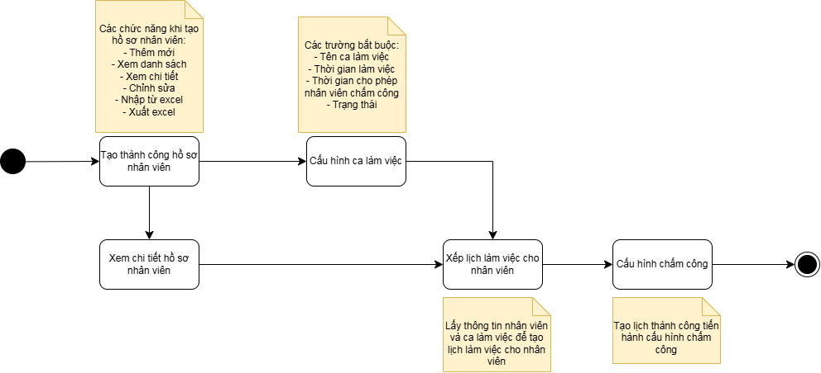

Hình 2.1: Luồng nghiệp vụ Nhân viên

3. HƯỚNG DẪN SỬ DỤNG MODULE NHÂN VIÊN

3.1. Đối tượng sử dụng
- Vai trò: Admin
- Cấp: Tổng công ty

3.2. Tính năng Quản lý nhân viên

3.2.1. Thêm mới nhân viên
- Bước 1: Admin truy cập tính năng theo đường dẫn:
Menu > Nhân viên > Quản lý nhân viên
Giao diện hiển thị màn hình Quản lý nhân viên. Sau đó, Admin thao tác “thêm mới nhân viên” tại màn hình:

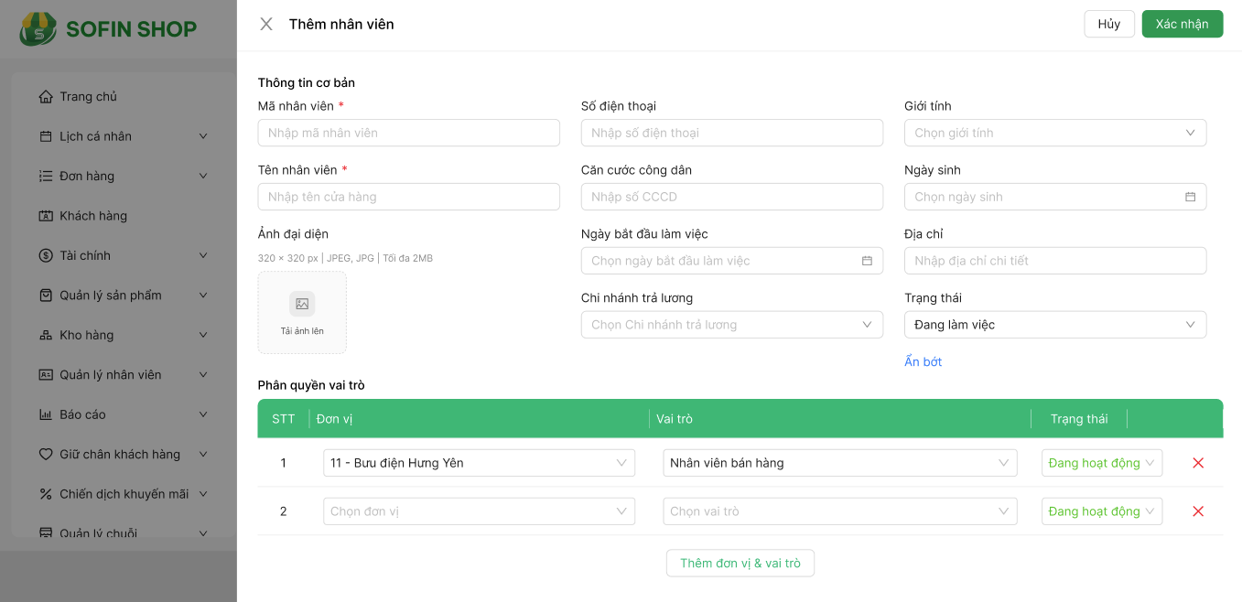

Hình 3.1: Màn hình Thêm mới nhân viên
- Bước 2: Tại màn hình “thêm nhân viên”, nhập thông tin sau:
- Thông tin cơ bản:
- Mã nhân viên (bắt buộc): hiện tại chưa tích hợp với hệ thống SSO nên mã nhân viên hiện tại cho phép nhập mã thủ công.
- Tên nhân viên (bắt buộc)
- Ảnh đại diện: thêm ảnh đại diện (nếu có)
- Số điện thoại: định danh 10 số
- Căn cước công dân: bao gồm 9 hoặc 12 số
- Ngày bắt đầu làm việc
- Chi nhánh trả lương: chọn 1 chi nhánh trả lương trong tổng toàn bộ chi nhánh làm việc của nhân viên đang tạo.
- Giới tính: Nam/Nữ
- Ngày sinh: kiểm tra ngày sinh (điều kiện: nhân viên >= 18 tuổi, đủ tuổi lao động)
- Địa chỉ liên lạc (nếu có)
- Trạng thái: Đang làm việc/Ngừng làm việc
Lưu ý:
- Nếu chọn trạng thái “Đang làm việc” ở danh mục “Thông tin cơ bản” → cho phép chọn Trạng thái “Đang hoạt động” hoặc “Ngừng hoạt động” ở danh mục Phân quyền vai trò
- Ngược lại, nếu chọn “Ngừng làm việc” ở danh mục “Thông tin cơ bản” → toàn bộ các đơn vị + vai trò của nhân viên đó sẽ ở trạng thái “Ngừng hoạt động”
- Phân quyền vai trò
- Đơn vị: đơn vị/chi nhánh làm việc theo các cấp tổ chức
- Vai trò: vai trò phù hợp với từng đơn vị/chi nhánh làm việc theo các cấp tổ chức
- Trạng thái: Đang hoạt động/Ngừng hoạt động
- Thêm đơn vị & vai trò: một nhân viên làm việc ở nhiều chi nhánh và vai trò khác nhau (nếu có)
- Bước 3: Click nút “Xác nhận” để hoàn tất thêm mới nhân viên và “Hủy” để thu hồi thao tác thêm mới nhân viên.

3.2.2. Xem danh sách nhân viên
Truy cập màn Quản lý nhân viên, sau khi thêm mới nhân viên thành công → hiển thị danh sách nhân viên đã tạo
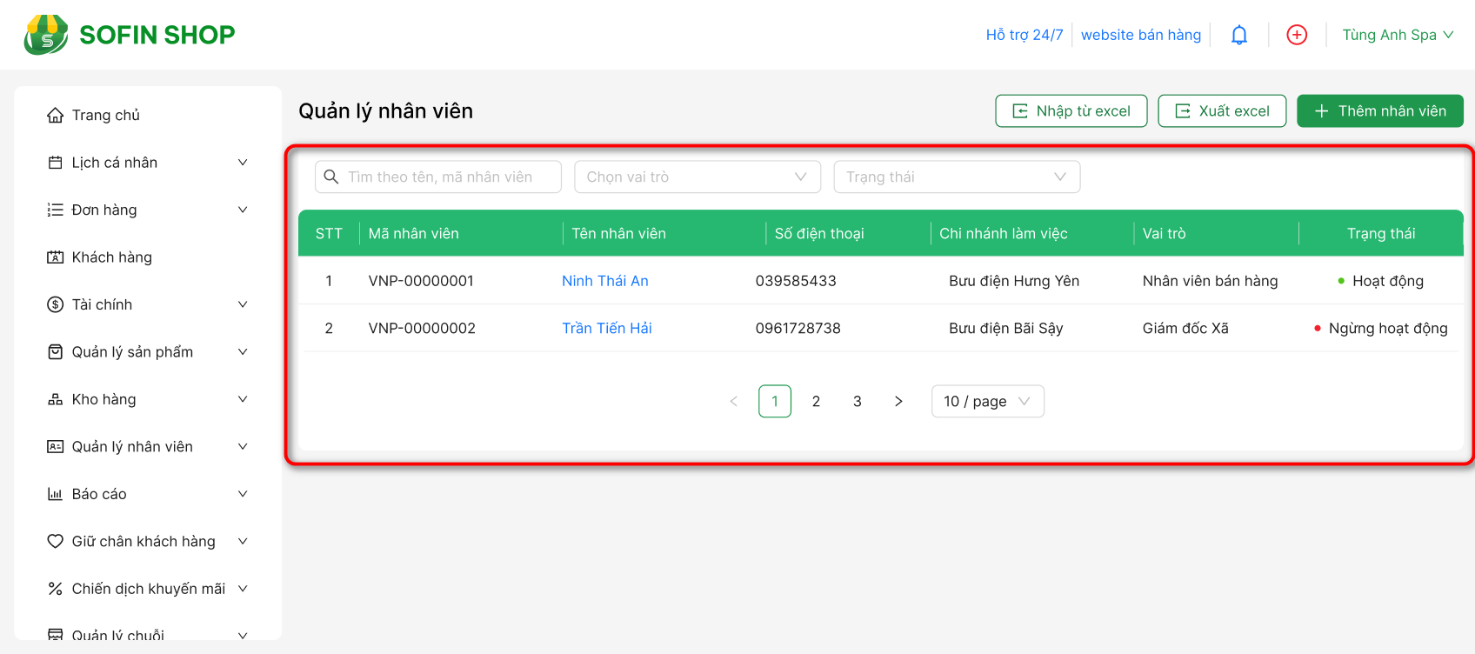

Hình 3.2: Màn hình danh sách nhân viên

3.2.3. Xem chi tiết nhân viên
- Bước 1: Truy cập màn Xem chi tiết nhân viên
Tại màn “xem danh sách nhân viên”, Admin thao tác click button link “Tên nhân viên” bất kỳ, màn hình hiển thị như sau:
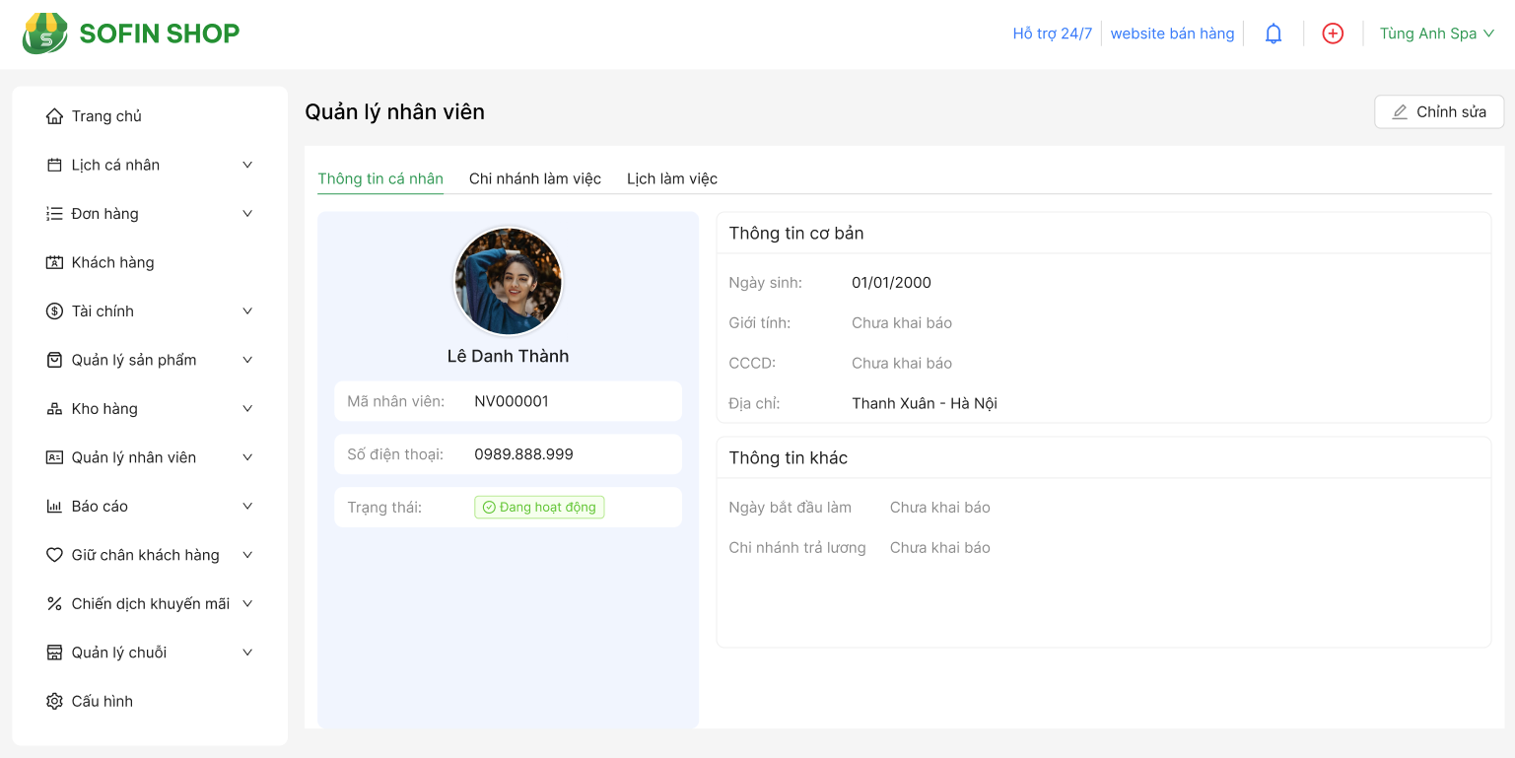

Hình 3.2: Màn hình Chi tiết nhân viên - tab 1: Thông tin cá nhân
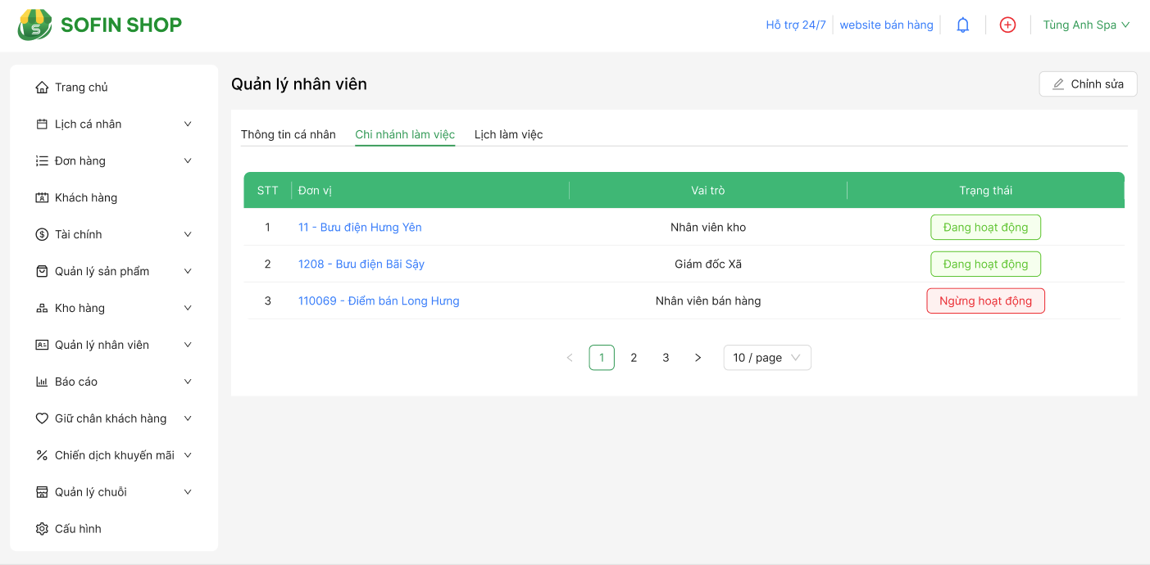

Hình 3.3: Màn hình Chi tiết nhân viên - tab 2: Chi nhánh làm việc

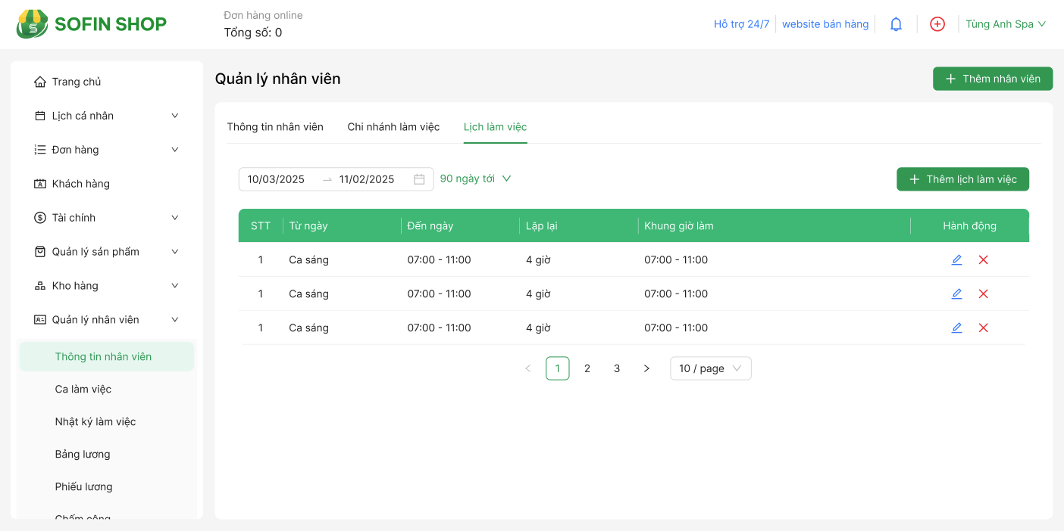

Hình 3.4: Màn hình Chi tiết nhân viên - tab 3: Lịch làm việc
- Bước 2: Tại màn xem chi tiết nhân viên, Admin có quyền thao tác các quyền với các tab sau:
- Tab 1: Thông tin cá nhân (xem chi tiết thông tin của nhân viên)
- Tab 2: Chi nhánh làm việc (xem danh sách đơn vị/chi nhánh và vai trò của nhân viên làm việc)
- Tab 3: Lịch làm việc (Thêm, sửa, xóa lịch làm việc gán với nhân viên)
Đồng thời, tại màn xem chi tiết nhân viên Admin có quyền “Chỉnh sửa nhân viên” tương ứng.

3.2.4. Chỉnh sửa & Điều chuyển nhân viên
- Bước 1: Truy cập màn Chỉnh sửa nhân viên
Tại màn “xem chi tiết đơn vị”, Admin thao tác click button “Chỉnh sửa”, màn hình hiển thị các trường thông tin cho phép chỉnh sửa.
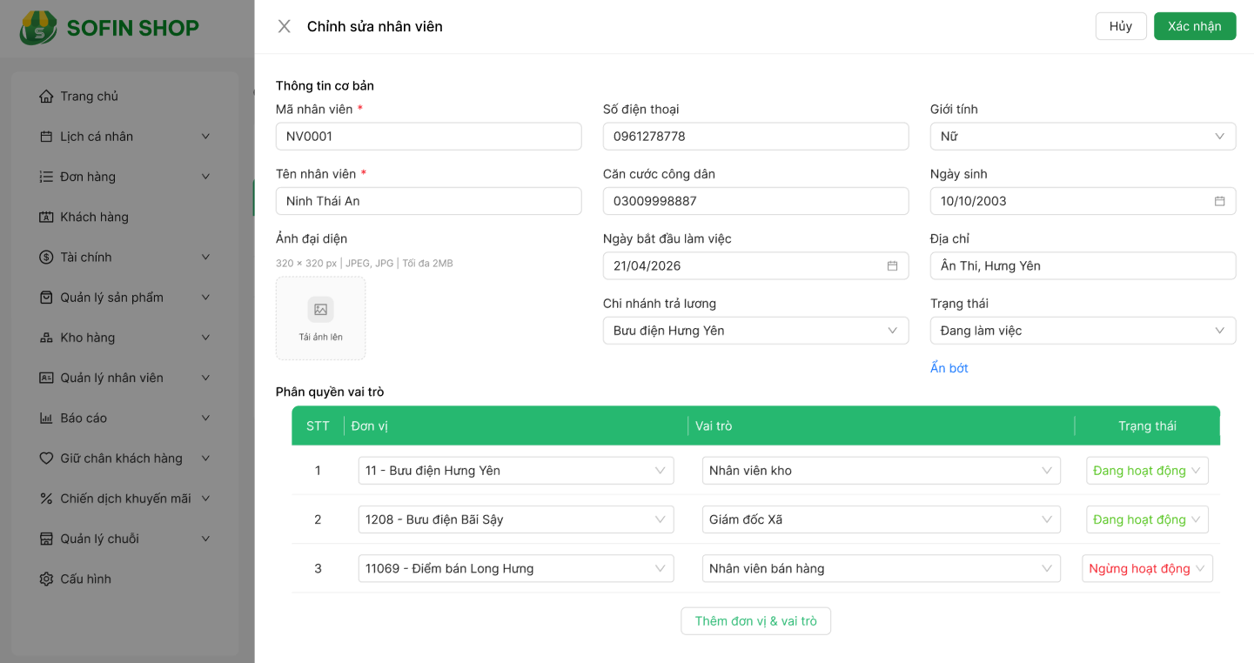

Hình 3.5: Màn hình chỉnh sửa nhân viên
- Bước 2: Tại màn hình “Chỉnh sửa nhân viên”, cho phép chỉnh sửa đối với tất cả các trường thông tin bao gồm:
- Thông tin cơ bản:
- Mã nhân viên (bắt buộc): hiện tại chưa tích hợp với hệ thống SSO nên mã nhân viên hiện tại cho phép nhập mã thủ công.
- Tên nhân viên (bắt buộc)
- Ảnh đại diện: thêm ảnh đại diện (nếu có)
- Số điện thoại: định danh 10 số
- Căn cước công dân: bao gồm 9 hoặc 12 số
- Ngày bắt đầu làm việc
- Chi nhánh trả lương: chọn 1 chi nhánh trả lương trong tổng toàn bộ chi nhánh làm việc của nhân viên đang tạo.
- Giới tính: Nam/Nữ
- Ngày sinh: kiểm tra ngày sinh (điều kiện: nhân viên >= 18 tuổi, đủ tuổi lao động)
- Địa chỉ liên lạc (nếu có)
- Trạng thái: Đang làm việc/Ngừng làm việc
Lưu ý:
- Nếu chọn trạng thái “Đang làm việc” ở danh mục “Thông tin cơ bản” → cho phép chọn Trạng thái “Đang hoạt động” hoặc “Ngừng hoạt động” ở danh mục Phân quyền vai trò
- Ngược lại, nếu chọn “Ngừng làm việc” ở danh mục “Thông tin cơ bản” → toàn bộ các đơn vị + vai trò của nhân viên đó sẽ ở trạng thái “Ngừng hoạt động”
- Phân quyền vai trò
- Đơn vị: đơn vị/chi nhánh làm việc theo các cấp tổ chức
- Vai trò: vai trò phù hợp với từng đơn vị/chi nhánh làm việc theo các cấp tổ chức
- Trạng thái: Đang hoạt động/Ngừng hoạt động
- Thêm đơn vị & vai trò: một nhân viên làm việc ở nhiều chi nhánh và vai trò khác nhau (nếu có)
- Bước 3: Admin thao tác “Xác nhận” để lưu thông tin đã chỉnh sửa và “Hủy” để hoàn tác chỉnh sửa nhân viên.
- Lưu ý:
Khi Admin muốn điều chuyển nhân viên từ Điểm bán hiện tại → Điểm bán khác với vai trò khác → Áp dụng cho case điều chuyển cũng thao tác giống như Chỉnh sửa nhân viên bằng cách: “Chỉnh sửa đơn vị & vai trò đã gán cho nhân viên đó hoặc thêm mới đơn vị & vai trò → sau đó Ngừng hoạt động điểm bán hiện tại”

3.2.5. Nhập từ excel
- Bước 1: Truy cập màn “Nhập từ excel”
Tại màn hình Quản lý nhân viên. Admin thao tác nhấn nút “Nhập từ excel” màn hình hiển thị các thao tác tiếp theo:
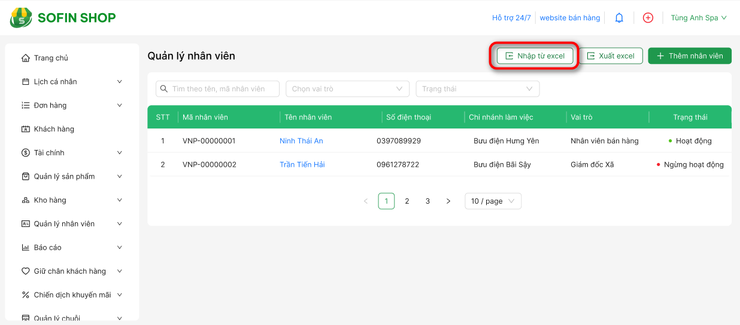

Hình 3.6: Màn hình Quản lý nhân viên

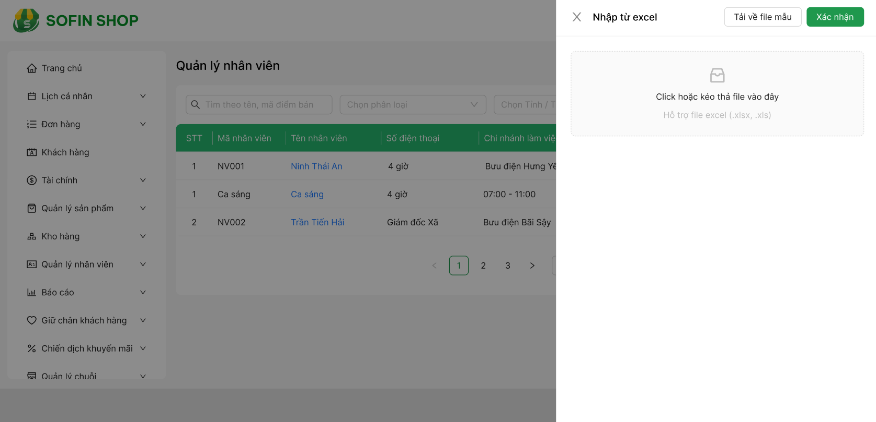

Hình 3.7: Màn hình Nhập từ excel
- Bước 2: Admin có quyền thao tác nhập hàng loạt danh sách nhân viên của tổ chức:
- Tải về file mẫu: tải về fill thông tin
- Tải file excel lên: upload file excel chứa thông tin trở lại

3.2.6. Xuất file excel
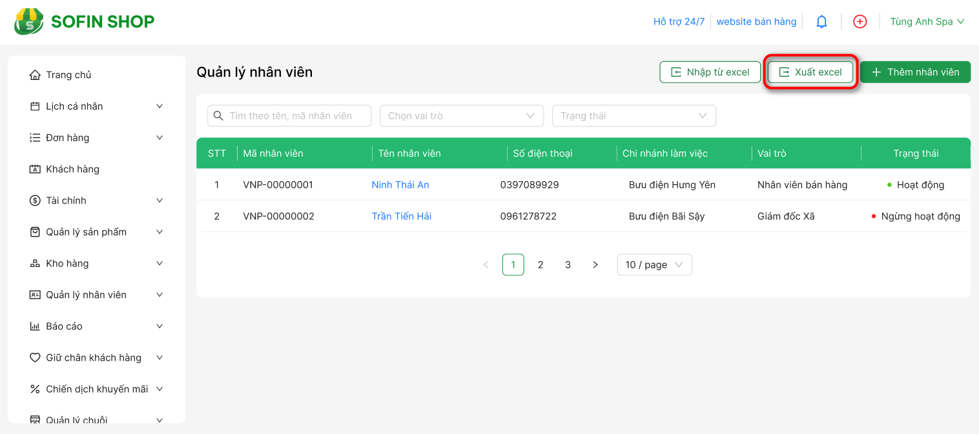

Hình 3.8: Màn hình Xuất excel

3.3. Tính năng Quản lý ca làm việc

3.3.1. Thêm ca làm việc
- Bước 1: Admin truy cập tính năng theo đường dẫn:
Menu > Nhân viên > Quản lý ca làm việc
Giao diện hiển thị màn hình Quản lý nhân viên. Sau đó, Admin thao tác click button “thêm ca làm việc” tại màn hình:
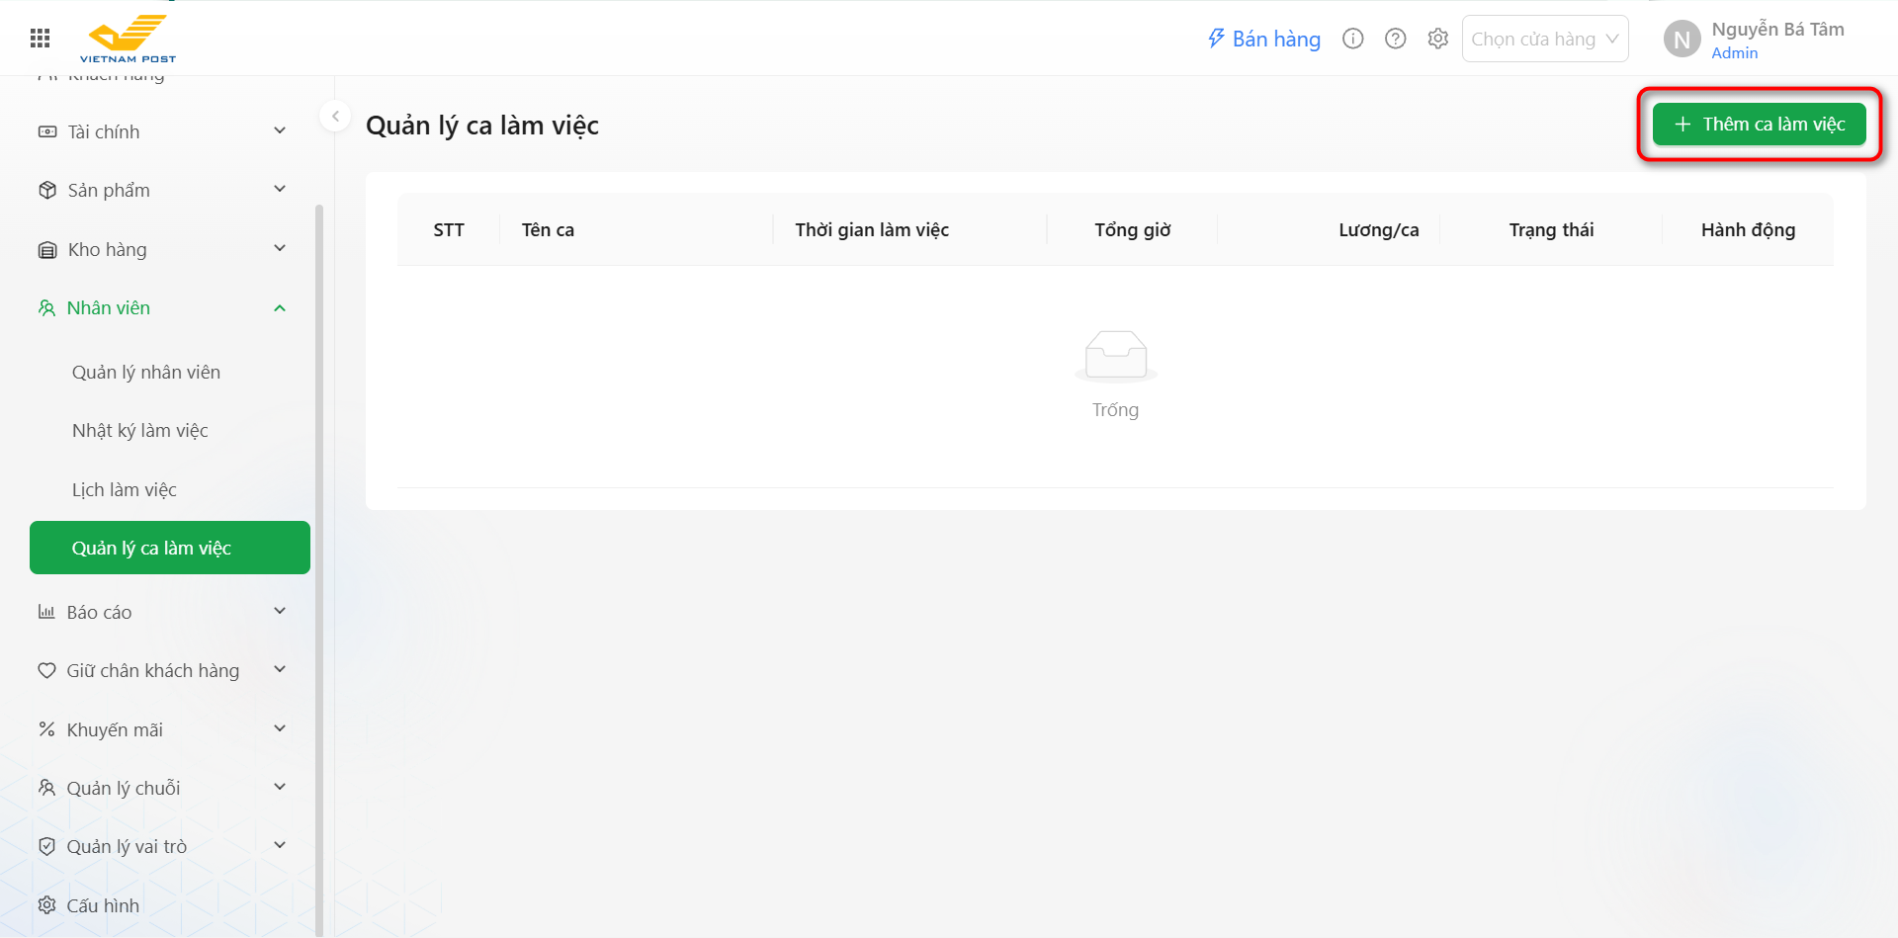

Hình 3.9: Màn hình Quản lý ca làm việc

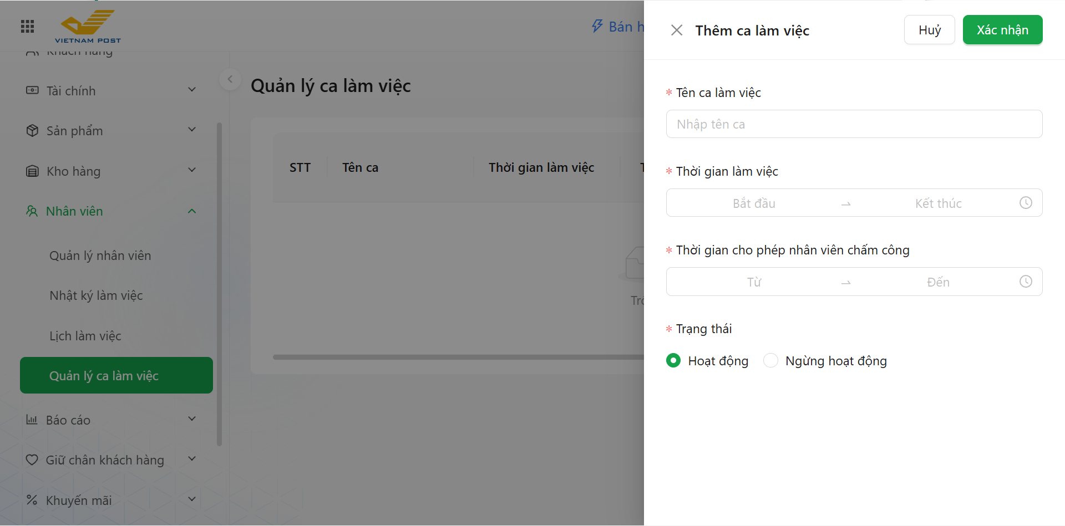Hình 3.10: Màn hình Thêm ca làm việc
- Bước 2: Tại màn hình “Thêm ca làm việc”, nhập các trường thông tin sau:
- Tên ca làm việc (bắt buộc)
- Thời gian làm việc (bắt buộc): bắt đầu → kết thúc
- Thời gian cho phép nhân viên chấm công (bắt buộc): bắt đầu → kết thúc
- Trạng thái (bắt buộc): Hoạt động/Ngừng hoạt động
- Bước 3: Click nút “Xác nhận” để hoàn tất thêm mới ca làm việc, nhấn “Hủy” để thu hồi thao tác thêm mới ca làm việc.

3.3.2. Xem danh sách ca làm việc
Truy cập màn Quản lý ca làm việc, sau khi thêm mới ca làm việc thành công → hiển thị danh sách ca làm việc đã tạo.
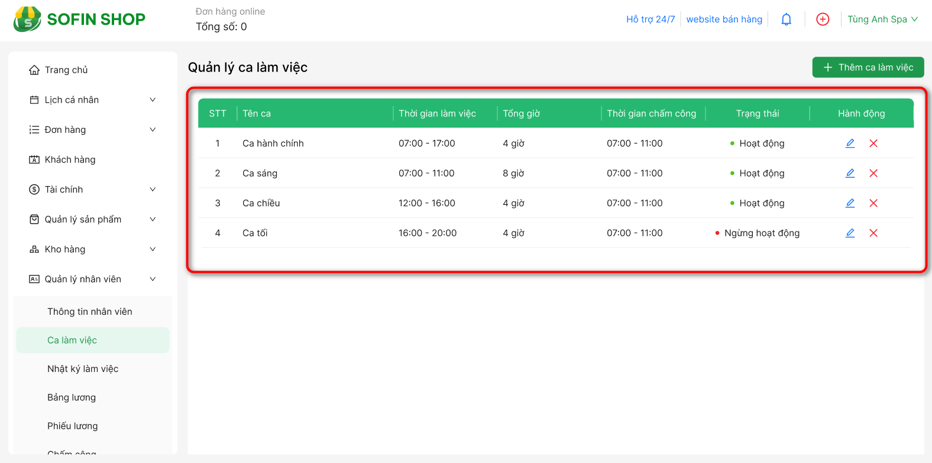

Hình 3.11: Màn hình Danh sách ca làm việc

3.3.3. Chỉnh sửa ca làm việc
- Bước 1: Truy cập màn Chỉnh sửa ca làm việc
Tại màn “xem danh sách ca làm việc”, Admin thao tác click button “Chỉnh sửa”, màn hình hiển thị các trường thông tin cho phép chỉnh sửa.
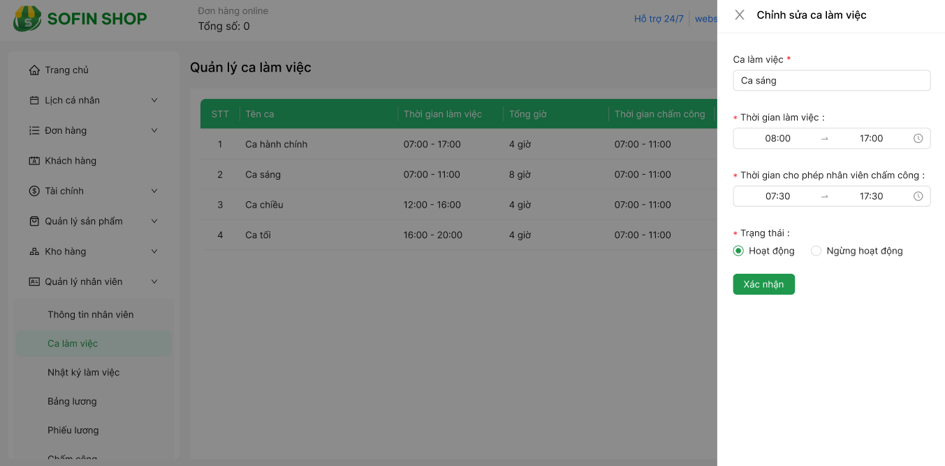

Hình 3.12: Màn hình Chỉnh sửa ca làm việc

- Bước 2: Tại màn “Chỉnh sửa ca làm việc”, cho phép chỉnh sửa đối với tất cả các trường thông tin bao gồm:
- Tên ca làm việc (bắt buộc)
- Thời gian làm việc (bắt buộc): bắt đầu → kết thúc
- Thời gian cho phép nhân viên chấm công (bắt buộc): bắt đầu → kết thúc
- Trạng thái (bắt buộc): Hoạt động/Ngừng hoạt động
- Bước 3: Sau khi chỉnh sửa xong, Admin nhấn “Xác nhận” để lưu các thông tin đã chỉnh sửa và ngược lại, nhấn “Hủy” để thu hồi thao tác.

3.3.4. Xóa ca làm việc
Tương tự chức năng “chỉnh sửa ca làm việc”, Admin click icon button “Xóa” tại màn xem danh sách ca làm việc → màn hình hiển thị popup confirm: “Hành động này sẽ không thể hoàn tác, bạn có chắc chắn muốn xóa?”
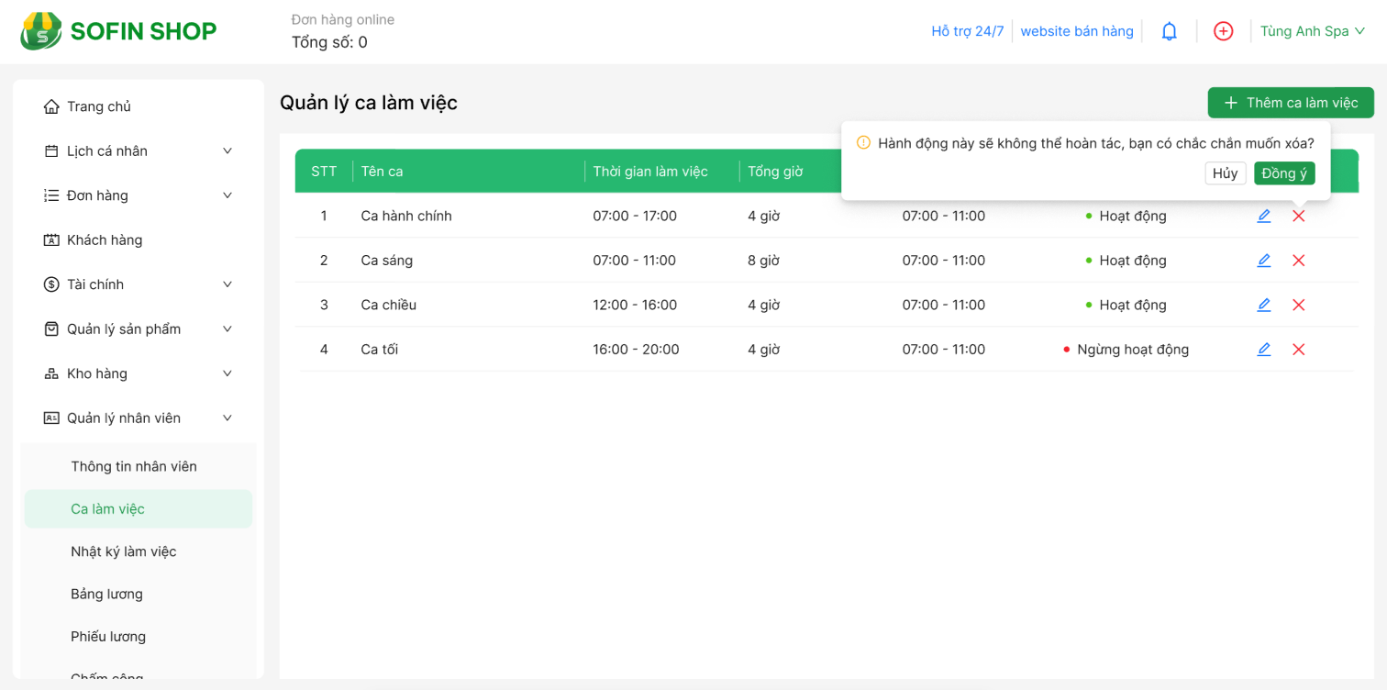

Hình 3.13: Màn hình Xóa ca làm việc
Admin click chọn “Đồng ý” nếu muốn xóa đơn vị và ngược lại nhấn “Hủy” để thu hồi thao tác.

3.4. Tính năng Lịch làm việc

3.4.1. Thêm lịch làm việc (cách 1)
- Bước 1: Admin truy cập tính năng theo đường dẫn:
Menu > Nhân viên > Lịch làm việc
Giao diện hiển thị màn hình Lịch làm việc. Sau đó, Admin thao tác click button “Xếp lịch làm việc” tại màn hình:
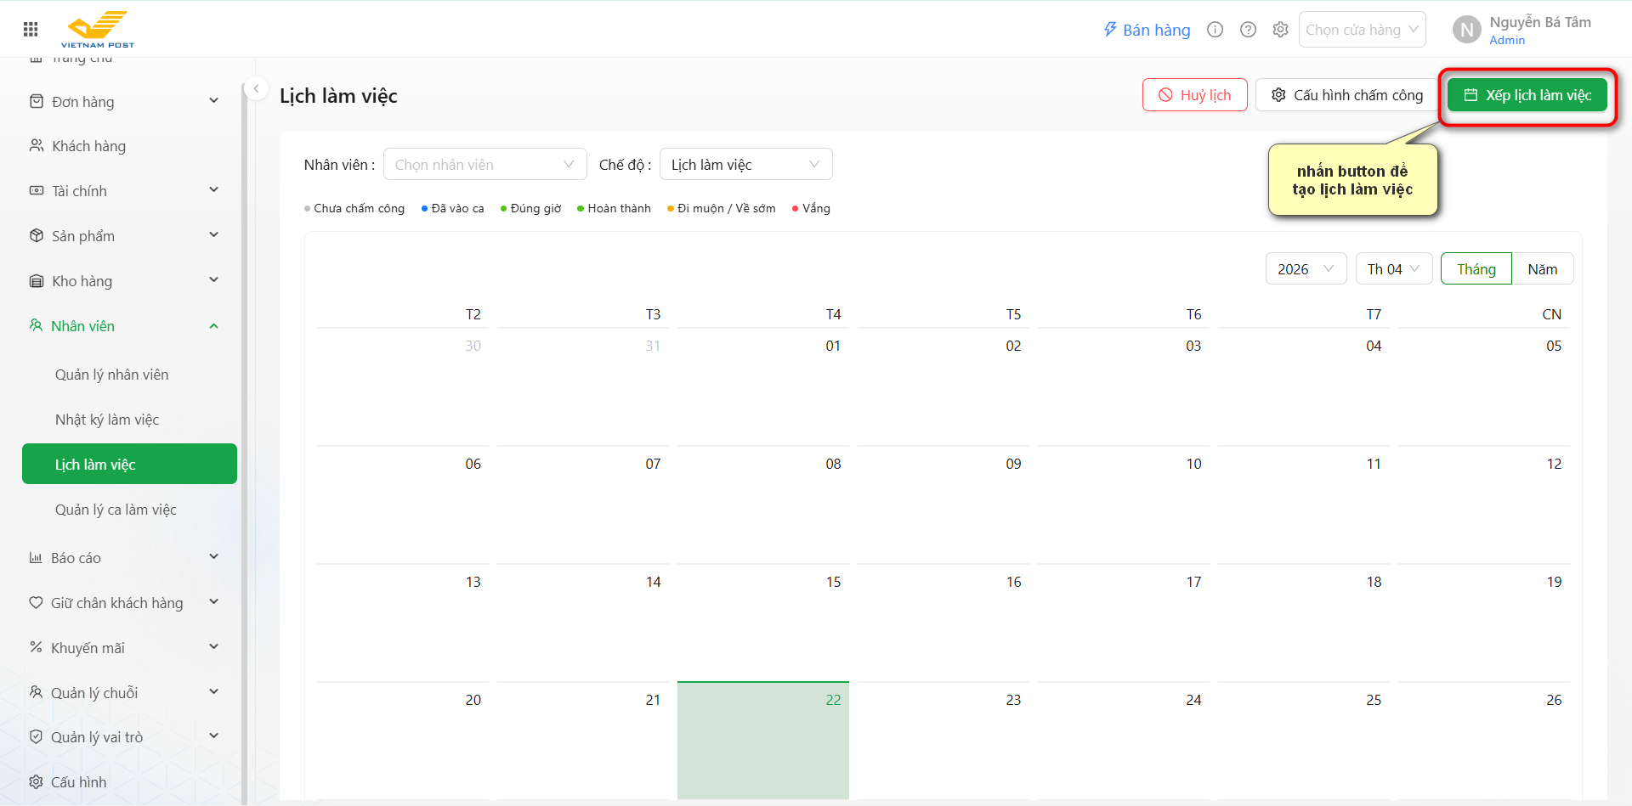

Hình 3.14: Màn hình Lịch làm việc

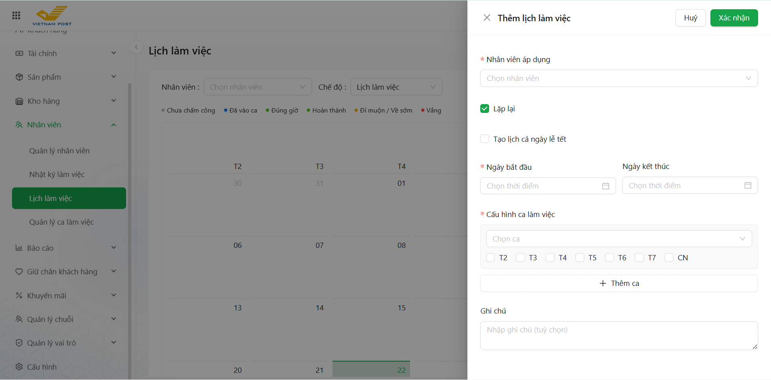

Hình 3.15: Màn hình Thêm lịch làm việc
- Bước 2: Tại màn hình “thêm lịch làm việc” Admin có thể đặt lịch làm việc của nhân viên theo từng ngày hoặc lặp lại , nhập thông tin các trường bắt buộc:
- Nhân viên áp dụng (bắt buộc): có thể chọn nhiều nhân viên áp dụng cùng một lịch làm việc.
- Checkbox “Lặp lại”
- Nếu không tick chọn: mặc định tạo lịch làm việc theo từng ngày cụ thể
- Nếu tick chọn: sẽ hiển thị ngày bắt đầu (bắt buộc) - ngày kết thúc:
- Chọn ngày bắt đầu - ngày kết thúc: tạo mốc thời gian hiệu lực của lịch làm việc (có thể tự đặt thủ công 93 ngày)
- Chọn ngày bắt đầu - không chọn ngày kết thúc: hệ thống tạo lịch làm việc không giới hạn (tối đa 93 ngày)
- Checkbox “Tạo lịch cả ngày lễ tết”: điều kiện phải tick chọn checkbox “Lặp lại” mới hiển thị checkbox “Tạo lịch cả ngày lễ tết”
- Nếu không tick chọn: mặc định sẽ không tính ngày lễ tết khi tạo lịch làm việc
- Nếu tick chọn: sẽ tạo luôn lịch cho cả ngày lễ tết
- Cấu hình ca làm việc (bắt buộc)
- Nếu không chọn “lặp lại”: sẽ được chọn 1 ca làm việc trong danh sách các ca làm việc (1 ngày)
- Nếu chọn “lặp lại”: cho phép chọn thêm ca linh hoạt và áp dụng lặp lại cho các thứ trong tuần.
- Ghi chú
- Bước 3: Click nút “Xác nhận” để hoàn tất thêm mới lịch làm việc, nhấn “Hủy” để thu hồi thao tác thêm mới lịch làm việc.

3.4.2. Thêm lịch làm việc (cách 2)
- Bước 1: Admin truy cập tính năng theo đường dẫn:
Menu > Nhân viên > Quản lý nhân viên > Xem chi tiết nhân viên > Lịch làm việc
Giao diện hiển thị màn hình “Xem chi tiết nhân viên”. Sau đó, Admin thao tác click tab “Lịch làm việc” tại màn hình:
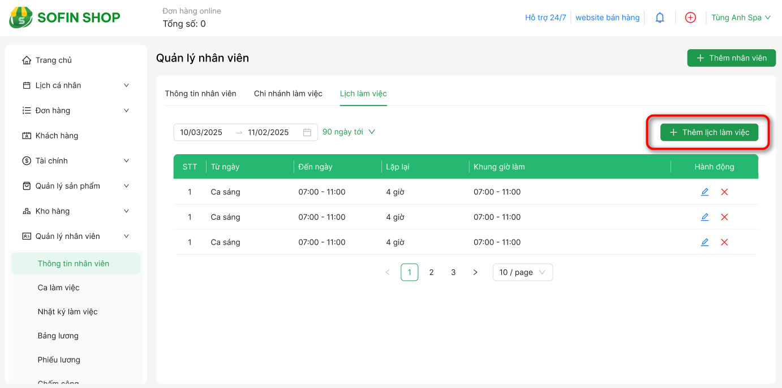

Hình 3.16: Màn hình Quản lý nhân viên - tab 3: Lịch làm việc
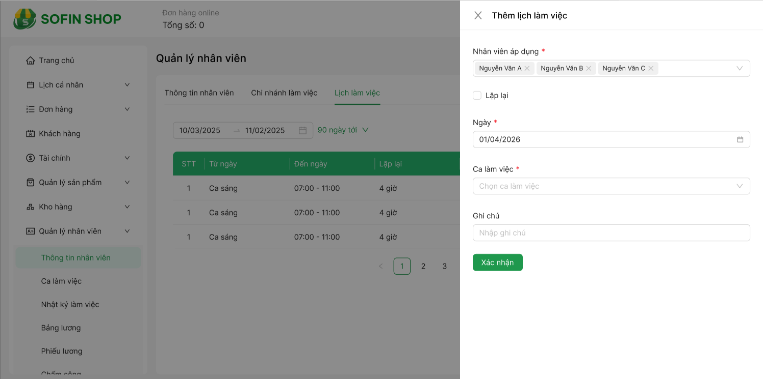

Hình 3.17: Màn hình Thêm lịch làm việc
- Bước 2: Thao tác tương tự Thêm lịch làm việc (cách 1)

3.4.3. Xem lịch làm việc
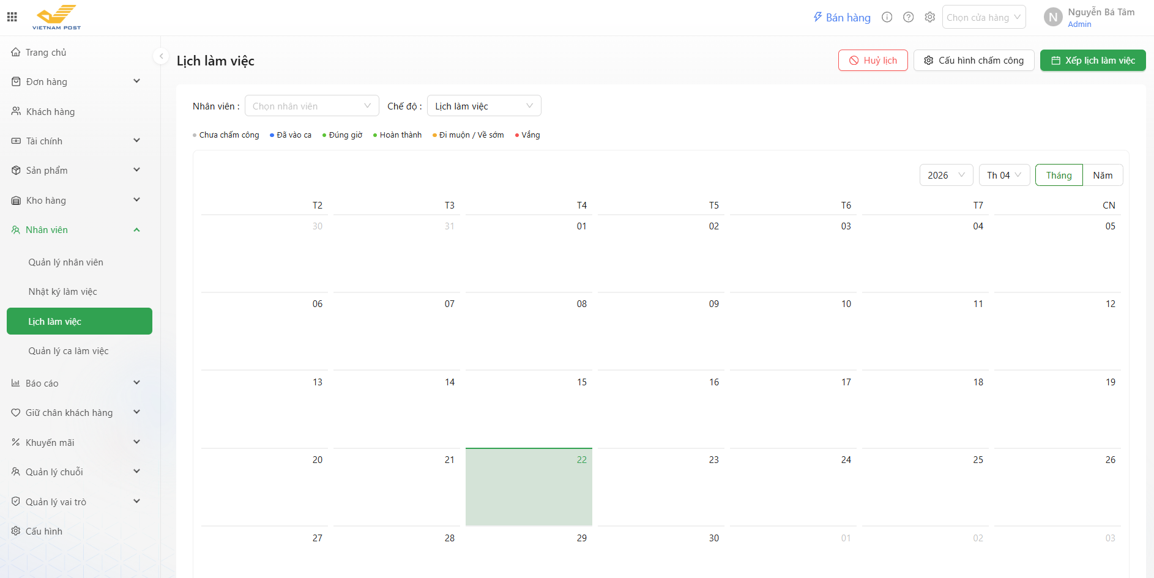

Hình 3.18: Màn hình Xem lịch làm việc (dạng calendar)
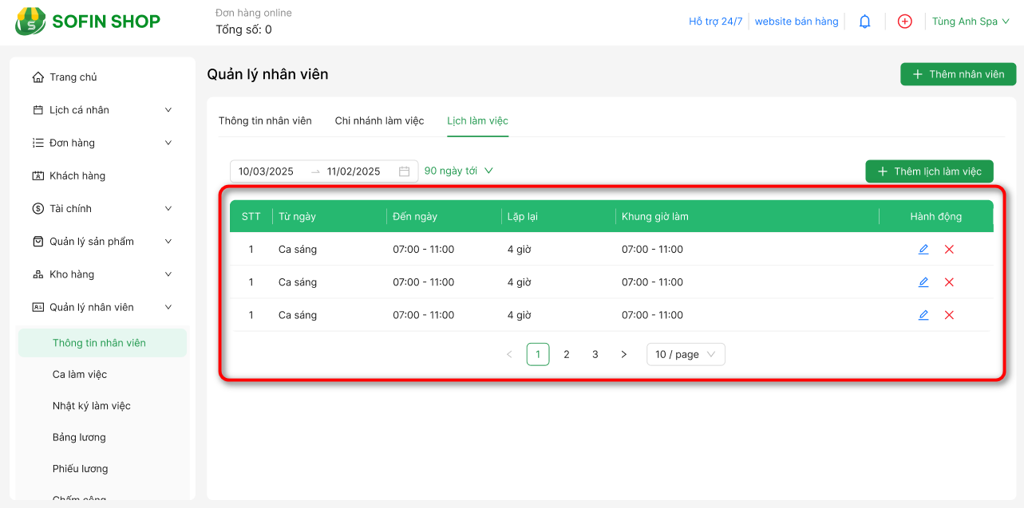

Hình 3.19: Màn hình Xem danh sách lịch làm việc (dạng list)

3.4.4. Chỉnh sửa lịch làm việc
- Bước 1: Truy cập màn Chỉnh sửa lịch làm việc:
Tại màn “xem chi tiết nhân viên”, chọn tab 3 - Lịch làm việc, Admin thao tác click button “Chỉnh sửa” ở lịch làm việc bất kỳ, màn hình hiển thị các trường thông tin cho phép chỉnh sửa:

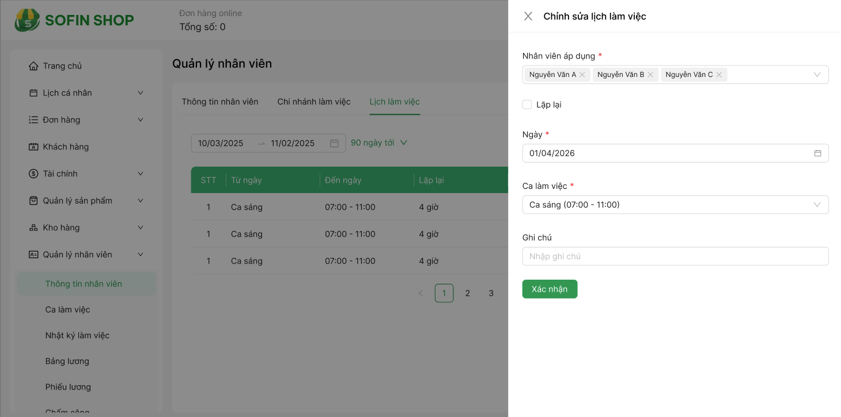

Hình 3.20: Màn hình Chỉnh sửa lịch làm việc
- Bước 2: Tại màn “Chỉnh sửa lịch làm việc”, cho phép chỉnh sửa đối với tất cả các trường thông tin bao gồm:
- Nhân viên áp dụng (bắt buộc): có thể chọn nhiều nhân viên áp dụng cùng một lịch làm việc.
- Checkbox “Lặp lại”
- Nếu không tick chọn: mặc định tạo lịch làm việc theo từng ngày cụ thể
- Nếu tick chọn: sẽ hiển thị ngày bắt đầu (bắt buộc) - ngày kết thúc:
- Chọn ngày bắt đầu - ngày kết thúc: tạo mốc thời gian hiệu lực của lịch làm việc (có thể tự đặt thủ công 93 ngày)
- Chọn ngày bắt đầu - không chọn ngày kết thúc: hệ thống tạo lịch làm việc không giới hạn (tối đa 93 ngày)
- Checkbox “Tạo lịch cả ngày lễ tết”: điều kiện phải tick chọn checkbox “Lặp lại” mới hiển thị checkbox “Tạo lịch cả ngày lễ tết”
- Nếu không tick chọn: mặc định sẽ không tính ngày lễ tết khi tạo lịch làm việc
- Nếu tick chọn: sẽ tạo luôn lịch cho cả ngày lễ tết
- Cấu hình ca làm việc (bắt buộc)
- Nếu không chọn “lặp lại”: sẽ được chọn 1 ca làm việc trong danh sách các ca làm việc (1 ngày)
- Nếu chọn “lặp lại”: cho phép chọn thêm ca linh hoạt và áp dụng lặp lại cho các thứ trong tuần.
- Ghi chú

3.4.5. Xóa lịch làm việc
Tương tự chức năng “Chỉnh sửa lịch làm việc”, Admin click icon button “Xóa” tại màn xem danh sách lịch làm việc → màn hình hiển thị popup confirm “Hành động này sẽ không thể hoàn tác, bạn có chắc chắn muốn xóa?”
Lưu ý: Điều kiện bắt buộc: chức năng “Xóa” chỉ được áp dụng khi mà chưa có phát sinh dữ liệu chấm công.
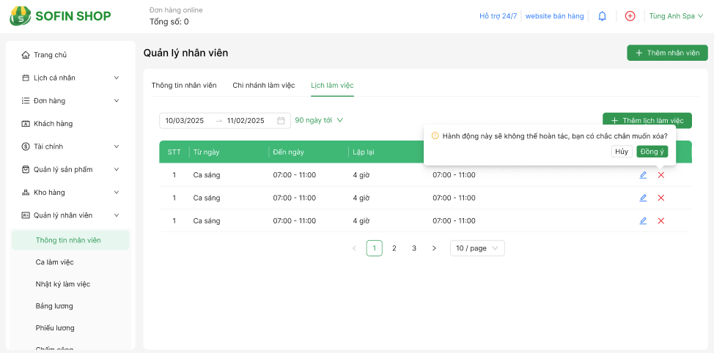

Hình 3.21: Màn hình Xóa lịch làm việc

3.5. Tính năng Cấu hình chấm công

3.5.1. Cấu hình chấm công
- Bước 1: Admin truy cập tính năng theo đường dẫn:
Menu > Nhân viên > Lịch làm việc > Cấu hình chấm công
Giao diện hiển thị màn hình Lịch làm việc. Sau đó, Admin thao tác click button “Cấu hình chấm công” tại màn hình:
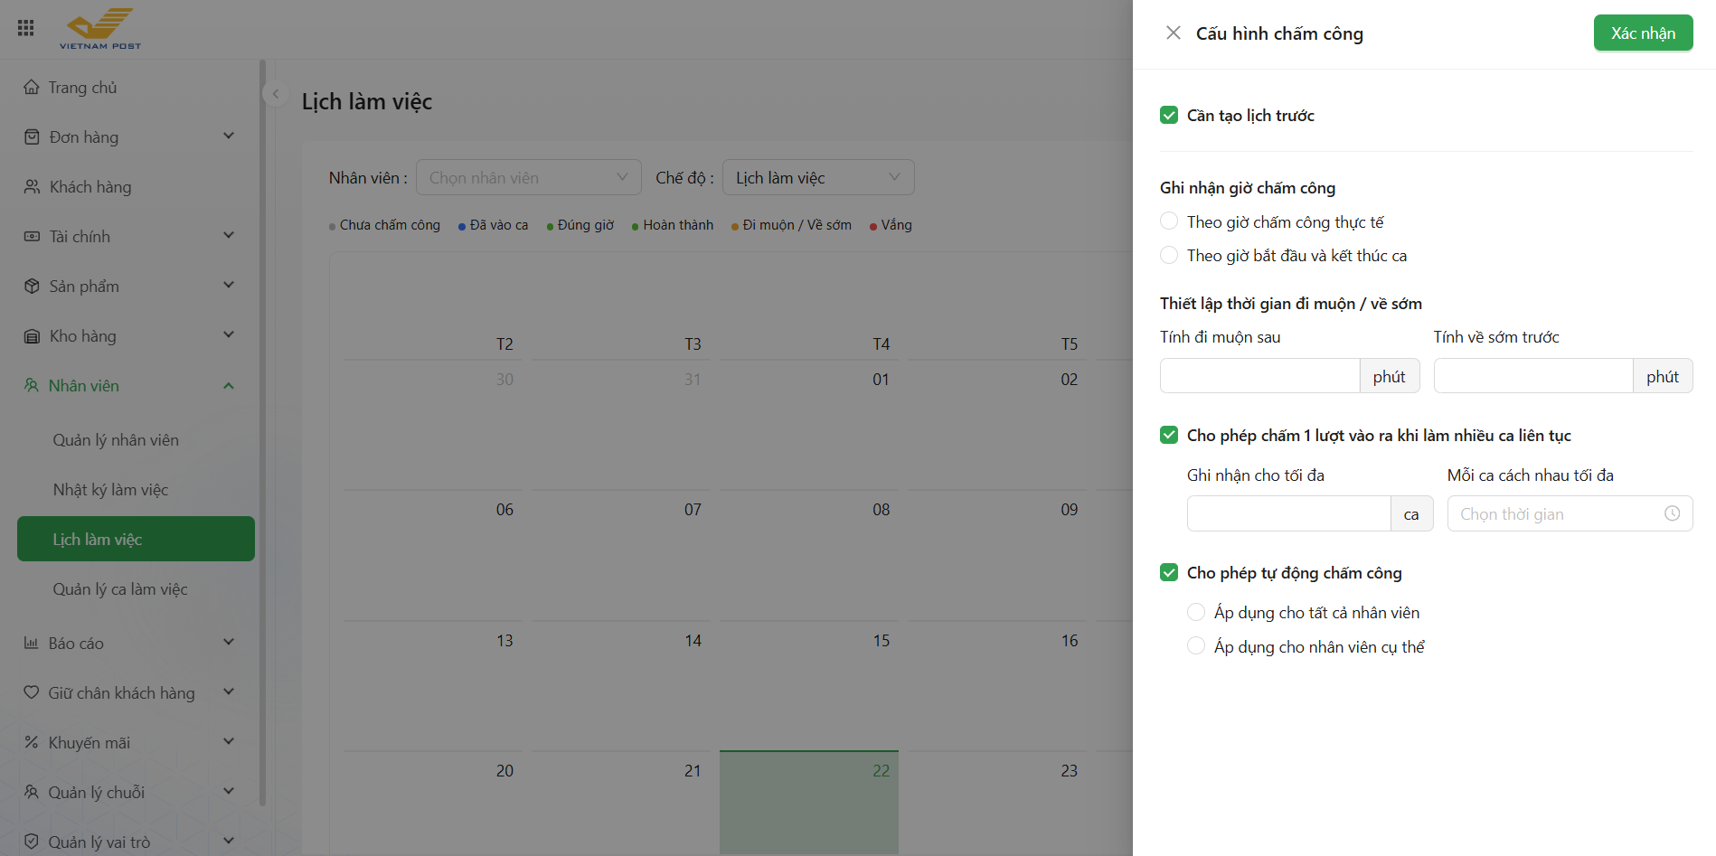

Hình 3.22: Màn hình Cấu hình chấm công
- Bước 2: Tại màn hình “Cấu hình chấm công”, Admin có thể cấu hình chấm công với điều kiện phải tạo lịch làm việc trước khi cấu hình chấm công → sau khi tạo lịch làm việc thành công → tại màn cấu hình chấm công nhập các trường thông tin sau:
- Checkbox “Cần tạo lịch trước”: nếu đã tạo lịch thì tick chọn để thao tác cấu hình
- Ghi nhận giờ chấm công: gồm 2 cách:
- Theo giờ chấm công thực tế: khi thực hiện chấm công thủ công trên màn hình Chấm công → hệ thống hiển thị mặc định Giờ vào và ra theo thời gian người dùng thao tác tích chọn và có quyền chỉnh sửa thông tin.
- Theo giờ bắt đầu và kết thúc ca: khi thực hiện thao tác này → hệ thống sẽ lấy dữ liệu ở trường thông tin bắt buộc “Thời gian cho phép nhân viên chấm công” khi tạo ở màn Quản lý ca làm việc.
- Thiết lập thời gian đi muộn / về sớm: Nhập tính đi muộn sau, về sớm trước bao nhiêu phút
- Cho phép chấm 1 lượt vào - ra khi làm nhiều ca liên tục: cho phép tick chọn với trường hợp nhân viên có nhiều ca làm việc trong ngày và mong muốn chỉ chấm công 1 lần vào và 1 lần ra tương ứng với tất cả các ca làm việc, cho phép nhập:
- Ghi nhận cho tối đa: nhập số lượng/ca làm việc
- Mỗi ca cách nhau tối đa: nhập thời gian
- Cho phép tự động chấm công: khi tick chọn hệ thống sẽ tự động ghi nhận số lượng ca và thời gian giữa các ca. Áp dụng cho:
- Áp dụng cho tất cả nhân viên
- Áp dụng cho nhân viên cụ thể
VD: Nhân viên có 2 ca làm việc:
- Ca 1: 7:00 - 12:00
- Ca 2: 13:00 - 17:00
⇒ Nhân viên chỉ cần chấm công vào ca 1 và ra ca 2 → HT sẽ tự động ghi nhận ra ca 1 lúc 12:00 và vào ca 2 lúc 13:00.

